馬祖觀光圈產業聯盟章程（草案:版本二）
草案訂定於民國一一二年九月二十二日第一次馬祖觀光圈產業聯盟共識會議
民國一一二年十月五日由馬管處修訂第一版

第一章 總則
第一條 本聯盟定名為馬祖觀光圈產業聯盟（以下簡稱本聯盟）。
第二條 本聯盟以中華民國連江縣為組織區域，會址設於行政區內。
第三條 本聯盟為依法設立、非以營利為目的之社會團體，宗旨如下：
串聯馬祖地區來自食、宿、遊、購、行等產業領域的業者，透過跨域整合馬祖觀光特色，在交通部觀光署馬祖國家風景區管理處（以下簡稱馬管處）輔導下，以永續觀光為基礎進行觀光資源盤點及平台建構，協調並整合產業關係，增進產業共同利益，達到馬祖幸福島嶼的目的。
第四條 本聯盟之任務如下：
一、打造馬祖觀光品牌，向全國及國際進行行銷推廣。
二、持續培育及提升馬祖觀光產業從業人員的視野及專業素養。
三、開發推廣創新遊程，持續向國內外發布馬祖新景點，新景區，及新遊程。
四、關注並強化馬祖四鄉五島各地區之觀光資源需求，達到全域提升效果。
五、推動數位轉型，開展馬祖觀光資訊及商業產品資源之電子化平台。
六、辦理國際觀光遊憩推廣活動，加強國際交流。參與國內外觀光產業觀摩及發表。
七、辦理聯盟會員認證，樹立馬祖觀光品質標章。
八、其他有關本聯盟成員與馬管處間各類專案項目之需求溝通，協調申請及業務開展等事項。
第五條 本聯盟之主管機關為馬管處。本聯盟之目的事業應受各該事業主管機關之指導、監督。

第二章 會員
第六條 本聯盟會員分團體會員及公司會員。所有會員註冊均須為於連江縣內經營觀光產業相關之營利事業登記者。
團體會員為登記於連江縣內之各類人民團體，公協會組織。每一團體組織得註冊為一名團體會員，由該團體當屆之理事長或會長代表之。
公司會員以其公司統一編號註冊登記，由公司營業代表人為會員。同一代表人僅能為一個會籍。
團體會員與公司會員為同一人時，得以視為兩筆平行會籍。
馬管處為當然團體會員，由當任馬管處處長為會員代表。
以上會員代表以年滿二十歲，未因涉法及如下詳細資格限制對象者:
一、 犯罪經判決確定，在執行中者。
二、 褫奪公權尚未復權者。
三、 受禁監護之宣告尚未撤銷者。
四、 受破產之宣告尚未復權者。
會員有前項各款情事之一者，喪失其代表資格。
第七條 會員之權利與義務:
一、權利
（一）自章程發布日起，所有符合資格之會員皆可免費加入聯盟。
（二）優先參加政府補助資源及觀光產業能力提升工作項目輔導。
（三）登錄馬祖觀光實體及數位地圖。
（四）優先成為計畫遊程推薦名單。
（五）優先參加推廣旅展及媒合活動。
二、義務
（一）準時參加聯盟及馬管處召開之定期及不定期會議。
（二）為馬祖觀光事業共同努力。
第八條 本聯盟會員得本人或經委託程序，出席聯盟大會。
第九條 本聯盟員代表須遵守聯盟章程，服從本聯盟決議案，如不依章程規定標準繳納會費者，在聯盟大會開會期間，經決議依下列程序處分。
一、勸告：欠繳會費滿三個月者。
二、警告：欠繳會費滿六個月，經勸告而不履行者。
三、停權：欠繳會費滿九個月，經勸告而不履行者，不得參加各種會議、當選為盟主、副盟主及享受本聯盟一切權益 ； 已當選者應予解職。
四、本聯盟會員欠繳會費滿一年，經停權仍不履行者，將予以停止會員資格兩年。
第十條 每一個人會員及團體會員皆具有表決權、選舉權、被選舉權與罷免權，每一會員為一權。
第十一條 本聯盟全體會員大會之召集，應於三十日前通知，依當屆聯盟所有有效會員名單為通知對象。
第十二條 本章程第六條所述之團體會員代表，如該團體經依法改選，原派之會員代表於新會員代表派定後，喪失其代表資格。
第十三條 會員不能親自出席會員大會時，得以書面委託其他會員代理。但每一會員以代理一人為限，代理人數不得超過親自出席人數之半數。
第十四條 會員若已當選為本聯盟盟主，副盟主或秘書長等職務，在其喪失會員資格時，其所當選之職務資格，應隨同喪失。
第十五條 本聯盟於投票選舉及表決事項時，每一會員會籍可代表一票。

第三章 組織及職權
第十六條 本聯盟以全體會員大會為最高權力機構，下設盟主1人、副盟主5人、秘書長1人。
全體會員大會之職權如下:
一、訂定與變更章程
二、選舉盟主
三、議決會員之除名處分
四、提案，議決與聯盟權利義務有關之其他重大事項

(備註:以下第十七條至第十九條條文，應於選舉辦法細則確定後修訂之)
第十七條 本聯盟設盟主一人，對內綜理會務，召開會員大會，對外代表本聯
盟。由當選之副盟主們共同推舉產生。 本聯盟盟主於任期內有缺額時，由當屆
副盟主們內部推選盟主暫代，行使職權以補足當屆任期為限，換屆需重新改
選。
第十八條 副盟主以四鄉五島每 1 島設 1 名。由各島(南竿，北竿，東莒，西
莒，東引)會員，各島分區不記名投票互選產生，當選者依得票多者當選，票數
相同時應重選之。
第十九條 副盟主選舉，若為同額競選，當選之門檻不得低於該四鄉五島選區之對應合格會員總數之20%。
第二十條 副盟主下依食，宿，遊，購，行，設立功能委員會，副盟組可兼任不
超過兩個委員會之主任委員。
每一功能委員會之委員人選，由盟主及副盟主自行召開幹部會議討論產生，
可由會員成員自薦，或推薦產生。每一功能委員會人數總數，包含主委應不少
於三人，不多於七人。
盟主及功能委員會人選，以及對應人員之遴選或補選，由盟主及副盟主自行召開幹部會議討論產生並於公開訊息平台發布。組織圖參見如本章末(圖例一)

第廿一條 本聯盟設秘書長1人，承盟主之命處理本聯盟各行政事務。秘書長人選名單應由馬管處提名建議，由盟主，副盟主自行召開幹部會議討論產生後，於公開訊息平台發布。
秘書長下設若干秘書及財務組別。組織及名單遴選為秘書長權限。人選產生應於公開訊息平台發布。
第廿二條 上述盟主，副盟主，秘書長等，均為無給職。
第廿三條 本聯盟盟主，副盟主，秘書長之任期均為三年。盟主任期最多得連選連任1次。副盟主，秘書長換屆連任不在此限。
第廿四條 本聯盟如因業務需要,盟主得設各種委員會及顧問若干名,其組織簡則另定之。
第廿五條 本聯盟之盟主，副盟主，必須具備個人會員或團體會員之有效資格。
第廿六條 本聯盟盟主、副盟主，秘書長有下列各款情事之一者，應即解任:
一、喪失會員資格者。
二、因故辭職，經幹部會議決議通過者。
三、依法解職、罷免或撤免者。
四、其所代表之團體會員依法予以停職或解散者。
五、於職務上違背法令，營私舞弊，經會員代表大會通過罷免，並報請主管機關核淮者。
六、違背法令，逾越權限，妨害公益或廢弛會務而受主管機關依法予以撤免其職務之處分者。

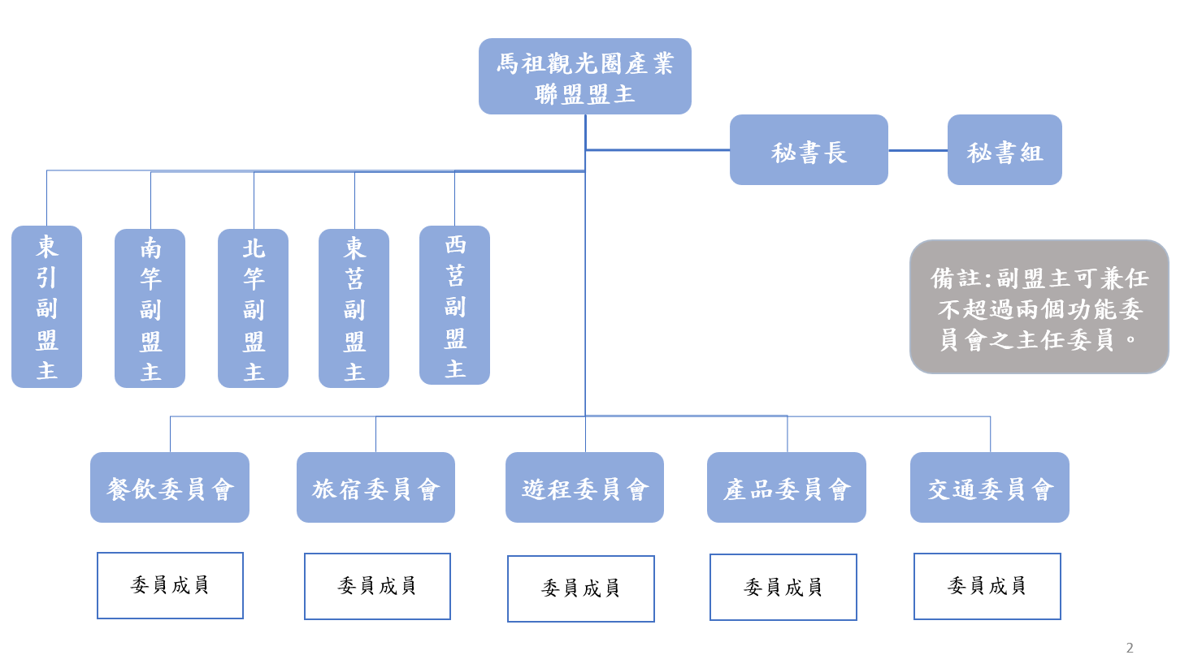
(圖例一)

第四章 會議
第廿七條 會員大會分下列二種會議 ，均經幹部會議之決議，由盟主召集之 ：
一、定期會議，每年至少召開一次。
二、臨時會議，於盟主認為必要，或經全體會員三分之一以上人數之請求，或馬管處特案函請召集時召集之。
第廿八條 會員大會開會時，由盟主擔任主席，會員大會之決議，以會員總數過半數之出席，出席會員數過半數之同意行之。
第廿九條 下列各款事項之決議，應以會員代表三分之二以上出席，出席代表三分之二以上同意行之：
一、章程之變更。
二、會員及會員代表之處分。
三、盟主、副盟主，秘書長之解職。
四、財產之處分。
五、清算之決議及清算人之選派。
第三十條 本聯盟幹部會議，每2個月至少召開一次。盟主、副盟主，秘書長，職能組長等開會時不得委託他人出席。
第卅一條 幹部會議開會時，由盟主擔任主席，以幹部三分之二人數之出席，出席幹部過半數之同意行之。
第五章 經費及會計 (備註:本章各條文供參考，目前暫不適用)
第卅二條 本聯盟之經費收入項目如下：
一、入會費：每一個會員會籍，收費新臺幣壹仟元，由會員入會時一次繳納之。
二、常年會費：每一會員會籍每年繳交捌仟元。
三、政府補助費。
四、會員捐助費。
五、委託收益。
六、孳息。
第卅三條 本聯盟之經費支出項目如下
一、經聯盟幹部會議核定之顧問講師授課費用
二、辦公文書印刷費用
三、年度會員大會之餐膳費用
四、經幹部會議決議之參訪旅程交通補貼費
五、其他未列但經會員大會提案表決通過之費用項目
第卅四條 會計年度，以每年一月一日起至同年十二月三十一日止。
第卅五條 本聯盟年度經費預算、決算，均應提幹部會議審核後，提報會員大會通過 ，並報請主管機關備查。如會員大會未能及時召開，應先行報請主管機關核備，事後提報會員代表大會追認。
第卅六條 本聯盟之預算、決算，及會務、業務辦理情形，每年須編造報告並刊布之。
第卅七條 為鼓勵所有馬祖觀光產業從業人員踴躍參與聯盟，所有報名註冊為公司會員及團體會員者，皆可免入會費及首年常年會費。
第六章 附則
第卅八條 本聯盟解散或撤銷時，其剩餘財產，應依法處理，不得以任何方式歸屬個人或私人企業所有，應歸屬自治團體或政府所有。
第卅九條 本章程未規定事項，悉依商業團體法、商業團體法施行細則、工商團體會務工作人員管理辦法、工商團體財務處理辦法，及其他有關法令之規定辦理之。
第四十條 本聯盟辦事細則及會務工作人員管理辦法另定之。
第四十一條 本章程經會員大會通過，報請主管機關核淮備案後施行，修改時亦同。

